  Europejski Fundusz Rolny na rzecz  Rozwoju Obszarów Wiejskich | 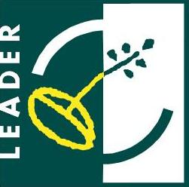 |  | 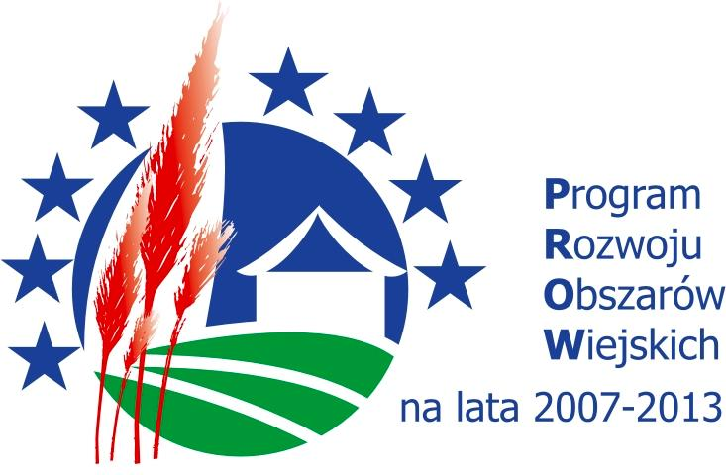
Europejski Fundusz Rolny na rzecz Rozwoju Obszarów Wiejskich: Europa inwestująca w obszary wiejskie
Projekt realizowany przez Stowarzyszenie – Lokalna Grupa Działania „Bądźmy Razem” współfinansowany ze środków Unii Europejskiej
w ramach Programu Rozwoju Obszarów Wiejskich na lata 2007-2013, osi IV LEADER, działanie 4.31 „Funkcjonowanie lokalnej grupy działania, nabywanie umiejętności i aktywizacja”. Instytucja zarządzająca Programem Rozwoju Obszarów Wiejskich na lata 2007-2013 – Minister Rolnictwa i Rozwoju Wsi

Harmonogram szkolenia

Zakończenie wdrażania i ewaluacja Lokalnej Strategii Rozwoju
I DZIEŃ SZKOLENIA 20.06.2015 r.
8.00 | Zbiórka uczestników pod siedzibą LGD, wyjazd autokarem
9.00 - 9.30 | Przyjazd uczestników, zakwaterowanie, rejestracja, wydawanie materiałów szkoleniowych
10.00 – 11.30 | Temat przewodni: Uwarunkowania prawne wdrożenia LSR na lata 2014-2020  - wprowadzenie do tematyki szkolenia Rozwój Lokalny Kierowany przez Społeczność (RLKS) w kontekście doświadczeń Osi IV LEADER w ramach PROW 2007-2013, porównanie zadań wynikających z PROW 2014-2020  - rozporządzenie ogólne Parlamentu i Rady (WE) nr 1303/2013  - ustawa z dnia 20 lutego 2015 r. o wspieraniu rozwoju obszarów wiejskich z udziałem środków Europejskiego Funduszu Rolnego na rzecz Rozwoju Obszarów Wiejskich w ramach Programu Rozwoju Obszarów Wiejskich 2014-2020  - ustawa z dnia 20 lutego 2015 r. o rozwoju lokalnym z udziałem lokalnej społeczności oraz rozporządzenia ogólnego Parlamentu i Rady (WE) 1303/2013  - Omówienie Wytycznych i Podręcznika przygotowania LSR opracowanego przez MRiRW w kontekście zadań LGD - Kryteria wyboru LSR, a członkostwo JST w Lokalnej Grupie Działania
11.30 – 11.45 | Przerwa kawowa
11.45 – 13.00 | Temat przewodni: Wsparcie dla rozwoju lokalnego w ramach inicjatywy LEADER  - warunki i tryb udzielania pomocy finansowej na operacje w ramach Leader 2014-2020 - rozporządzenia wykonawcze do ustawy o rozwoju obszarów wiejskich oraz możliwości wykorzystania przez LGD instrumentów dostępnych w okresie programowania 2014-2020:  - Regionalny Program Operacyjny Woj. Mazowieckiego na lata 2014-2020  - Wsparcie obszarów wiejskich w programach realizowanych przez Ministerstwo Pracy i Polityki Społecznej  - Programy Europejskiej Współpracy Terytorialnej na lata 2014-2020
13.00 – 14.00 | Obiad
14.00 – 16.30 | Temat przewodni: Wsparcie przygotowawcze PROW  - Wsparcie przygotowawcze PROW 2014-2020, kryteria dostępu i dokumenty aplikacyjne, umowa o przyznanie pomocy  - Dokument aplikacyjny: opis obszaru i jego spójności,  - Dokument aplikacyjny: plan włączenia społeczności lokalnej w przygotowanie lokalnej strategii rozwoju wraz z harmonogramem
16.30 - 16.45 | Przerwa kawowa
16.45 - 18.00 | Temat przewodni: Ocena doświadczeń z wdrożenia LSR na lata 2007-2013 w kontekście pracy nad lokalną strategią na kolejny okres programowania - Diagnoza obszaru  - Wnioski z raportu NIK Wykorzystanie środków publicznych na wdrażanie lokalnych strategii rozwoju w ramach programu rozwoju obszarów wiejskich 2007–2013 i raportu Europejskiego Trybunału Obrachunkowego (ETO) nt. Leader  - Opis uwarunkowań przestrzennych, geograficznych, przyrodniczych, historycznych i kulturowych obszaru  - Opis uwarunkowań społeczno-gospodarczego obszaru, w tym potencjału demograficznego i gospodarczego obszaru oraz poziomu aktywności społecznej  - Wskazanie grup defaworyzowanych na rynku pracy  - Analiza SWOT obszaru LSR  - Ocena wyboru celów ogólnych i celów szczegółowych LSR
19.00 – 21.00 | Kolacja i nocleg
II DZIEŃ SZKOLENIA 21.06.2015 r.
8.30- 9.00 | Śniadanie, dystrybucja materiałów na warsztaty szkoleniowe; podział na grupy warsztatowe
9.00 – 11.30 | Model budowy strategii z zastosowaniem metody ekspercko-partycypacyjnej. Rola komunikacji społecznej.  - Metoda budowy strategii uczestnicząca a metoda ekspercka;  - Definiowanie sukcesu w realizacji strategii;  - Uwarunkowania sukcesu; budowanie prestiżu partnerstwa; sukces i prestiż wzajemne uwarunkowania;  - Rozpoznanie lokalnych środowisk i determinanty oddziaływania na rozwój tych środowisk
11.30 - 11.45 | Przerwa kawowa
11.45 - 13.00 | Temat przewodni: Podstawowe funkcje komunikacyjne LGD. Wybrane metody partycypacji i budowania partnerstwa (informowanie, konsultowanie, współdecydowanie w zakresie LSR, współdziałanie)  - Definiowanie potencjału partnerstwa w kontekście komunikacji;  - Metody identyfikacji i analizy potencjału;  - Zasoby wewnętrzne a zasoby ludzkie i zarządzanie zasobami;  - Psychospołeczne uwarunkowania rozwoju potencjału ludzkiego w partnerstwie oraz kultura organizacji i jej wpływ na potencjał ludzki  - Wykorzystanie potencjału w procesie budowy strategii  - Wewnętrzne uwarunkowania wykorzystania potencjału ludzkiego we wdrażaniu strategii; metody aktywizacji członków oraz motywacje i oczekiwania
13.00 - 14.00 | Obiad
14.00 - 16.30 | Temat przewodni: Przygotowanie szablonów dokumentów wykorzystywanych przy tworzeniu o realizacji lokalnych strategii rozwoju  - Wskazanie grupy społeczności lokalnej szczególnie istotne dla realizacji LSR, które uzyskają wsparcie w jej ramach wraz z opisem planowanego wsparcia  - Kryteria wyboru operacji zgodnych z wytycznymi: promocja projektów  - Koncepcja komunikacji wg F. S. von Thun’a  - Plan Komunikacji ze społecznością lokalną - Plan komunikacji na etapie określania celów, wskaźników i kryteriów, przedsięwzięć  - Monitoring i badanie skuteczności działań komunikacyjnych LGD  - Etapy zarządzania ryzykiem projektowym w działaniach komunikacyjnych  - Plan szkoleń dla członków organu decyzyjnego i pracowników biura  - Dobre i złe praktyki działań komunikacyjnych zidentyfikowanych w LGD
16.30 - 16.45 | Przerwa kawowa
16.45 - 18.00 | Temat przewodni: Przygotowanie szablonów dokumentów wykorzystywanych przy tworzeniu o realizacji lokalnych strategii rozwoju  - Projekty grantowe LGD jako nowy mechanizm realizacji LSR  - Przykłady dobrych praktyk projektów grantowych w programach UE 2007-2013 (przykład Projekt parasolowy realizacja mikroprojektów na pograniczu polsko-słowackim w latach 2007-2013)  - Założenia Regulaminu wyboru projektów grantowych w LSR na lata 2014-2020
18.00 - 19.00 | Zakończenie szkolenia, rozdanie zaświadczeń o ukończeniu szkolenia, wyjazd

